

课程设计说明书

题目名称：

系 部： 计算机工程系
专业班级：
学生姓名：
学 号：
指导教师： 王爱民
完成日期： 2015.1.10

格式及要求
1、课程设计报告要求
用A4纸排版，双面打印，并装订成册。页码：居中，小五号。
版心距离：高：240mm(含页眉及页码)，宽：160mm，相当于A4纸每页40行，每行38个字。
2、封面格式：
标有“新疆工程学院课程设计说明书”字样，“新疆工程学院”为图片，图片的大小为：高为1.59厘米、宽为6.85厘米，居中，请不要随意更改图片的大小。
“课程设计说明书” 为黑体，一号，居中。

“题目名称”为宋体，小二号，居中。

基本信息（包括系部、专业班级、学生姓名、学号、指导教师、完成日期）为宋体，三号，居中。

封面格式直接套用给出的“课程设计说明书”封面样本。

3、摘要格式

“摘要”为黑体，三号，居中，两字间三个空格。

摘 要
(黑体，三号，居中)

“摘要正文”为宋体，小四号，摘要内容200～300字为宜，要包括目的、方法、结果和结论。它应以浓缩的形式概括设计的内容、方法和观点，以及取得结果，是能反映整个内容的精华。

“关键词”为3-8个主题词，黑体，小四号。

4、目录格式

“目录”为黑体，三号，居中，两字间三个空格。
目 录
(黑体，三号，居中)

具体格式要求如下：
1 XXXXX（黑体，小四号） ……………………………………………1
1.l XXXXX(宋体，小四号) ……………………………………………2
1.1.1 XXXXX(同上) ……………………………………………………3
目录中标题应与正文中标题一致。

5、正文格式
1. XXXXX (黑体，三号)
1．1 XXXXX(黑体，四号)
1.1.1 XXXXX(黑体，小四号)
正文：XXXXX(宋体，小四号)

（页码居中）

页眉 论文题目（居中）
1. XXXXX (黑体，三号)
1．1 XXXXX(黑体，四号)
1.1.1 XXXXX(黑体，小四号)
正文：XXXXX(宋体，小四号)
（页码居中）
每段的首行缩进为两个汉字；两端对齐；1.25行距。
段前0磅，段后0磅。
6、 参考文献格式：
“参考文献”为黑体，小四号，居中。
参考文献
(黑体，小四号，居中)
参考文献内容(宋体，五号)
示例如下：
期刊——[序号]作者1，作者2…，作者n．题(篇)名，刊名(版本)，出版年，卷次(期次)。
图书——[序号]作者1，作者2…，作者n．．书名，版本，出版地，出版者，出版年。
列出的参考文献限于作者直接阅读过的、最主要的且一般要求发表在正式出版物上的文献。参考文献的著录，按文稿中引用顺序排列。
7、图表
(1)图表标题黑体、小五号字；曲线图、示意图和照片，表格，应尽量紧缩，置于文章中适当位置；图表中文字小五号字，参数采用国标规定符号。
(2)报告中的图、表、公式、算式等一律用阿拉伯数字分别依序连续编排序号。序号分章依序编码，应便于互相区别。如：图1.2；表3.4；式(5.3）。
(3)图、表和正文之间空一行(前后与正文间各0.5行)。
8、量和单位的使用：
必须符合国家标准规定，不得使用已废弃的单位。量和单位不用中文名称，而用法定符号表示。

新疆工程学院
课程设计评定意见

设计题目
系 部 计算机工程系 专业班级
学生姓名_________________ 学生学号
评定意见：

评定成绩：

指导教师（签名）： 王爱民
2015年1月15日

（此页背书）
评定意见参考提纲：
1、学生完成的工作量与内容是否符合任务书的要求。
2、学生的勤勉态度。
3、设计或说明书的优缺点，包括：学生对理论知识的掌握程度、实践工作能力、表现出的创造性和综合应用能力等。

新疆工程学院
计算机工程系学生课程设计任务书
2015-2016学年上学期 2015年 11月30日
专业 |  | 班级 |  | 课程名称 | 移动终端应用开发
设计题目 |  |  |  | 指导教师 | 王爱民
起止时间 | 2015.12.1-2016.1.10 | 周数 |  | 设计地点 | 北京路1号机房
设计目的：
1. 巩固和加深学生对移动终端（Android）应用开发课程的基本知识的理解和掌握
2. 掌握移动终端（Android）应用开发编程和程序调试的基本技能
3. 利用移动终端（Android）应用开发进行基本的程序设计
4. 掌握书写程序设计说明文档的能力
设计任务或主要技术指标：
1. 分析课程设计题目的要求
2. 写出详细设计说明
3. 编写程序代码，调试程序使其能正确运行
4. 设计完成的程序要能够解决问题并便于操作和使用
5. 设计完成后提交课程设计报告

设计进度与要求：
第14周 读题目理解题目，查找资料
第15周 理出思路，写出需求分析及概要设计
第16周 写出详细设计及部分代码
第17-18周 调试程序
第19周指导老师核查程序运行结果、审核报告。学生查缺补漏，修改报告，通过后打印设计报告。
第20周 以组为单位进行考核
主要参考书及参考资料：
[1]张东玲，杨宁，Android应用开发教程，清华大学出版社，2013
[2]
[3]

教研室主任（签名） 系（部）主任（签名）

此页不打印
说明：此页之前是课程设计任务书，此页之后内容是供参考的设计报告，该报告格式字型字号不符合课程设计的要求，大家参考时需要注意。

基于Android手机微博客户端的设计
摘要:设计基于android的手机微博客户端，通常一个博客系统包括Web服务器、Web端系统和手机客户端系统。手机微博客户端使用Eclipse环境进行设计，数据库使用MySQL，服务器使用Tomcat7.0。实现手机微博的基本功能，如注册新用户，发表微博，关注好友，收藏微博，查找用户等。

关键字：Android;Tomcat;MySQL;微博

目 录

1 引言 1
1.1 Android的架构分析 1
1.2 Android的功能特征 1
1.3 Android平台架构 2
1.4 Android应用的构成和工作机制 4
1.5 手机微博介绍 4
1.6 目标 5
2 开发过程 5
2.1手机微博的功能 5
2.1.1手机微博功能介绍 5
2.1.2开发环境和目标平台 6
2.2数据库服务器及Web端应用程序相关说明 7
2.2.1数据库表说明 7
2.2.2 MySQL安装配置和微博系统的数据库创建 10
2.2.3 web应用服务器的配置和部署 11
2.3手机客户端的编码实现 12
2.3.1用户界面设计及资源准备 12
2.3.2 应用项目的目录结构 12
2.3.3功能实现解析 12
2.3.4关键代码解析 24
2.3.5 手机客户端运行测试 31
3 问题汇总 33
总 结 37
致 谢 37
参考文献 37

1引言

1.1 Android的架构分析
Android是一个包含操作系统、中介架构层及应用程序所产生出来的软件堆栈架构。由下而上，其核心为嵌入式Linux2.6作业系统，向上搭配Google为Android开发的类库及Android运行时，再配合应用程序架构，来开发各种不同的应用程序。

1.2 Android的功能特征
1. 应用程序框架支持组件的重用与替换。
这样我们可以把系统中不喜欢的应用程序删除，安装我们喜欢的应用程序。
2. Dalvik虚拟机专门为移动设备进行了优化。
Android应用程序将由Java编写、编译的类文件通过DX工具转换成一种后缀名为.dex的文件来执行。Dalvik虚拟机是基于寄存器的，相对于Java虚拟机速度要快很多。
3. 内部集成浏览器基于开源的WebKit引擎。
有了内置的浏览器，这将意味着WAP应用的时代即将结束，真正的移动互联网时代已经来临，手机就是一台“小电脑”，可以在网上随意遨游。
4. 优化的图形库包括2D和3D图形库，3D图形库基于OpenGL ES 1.0。
强大的图形库给游戏开发带来福音。在3G最为重要的的应用莫过于手机上网和手机游戏。
5. SQLite用作结构化的数据存储。
6. 多媒体支持包括常见的音频、视频和静态印象文件格式
如MPEG4、H.264、MP3、AAC、AMR、JGP、PNG、GIF。
7. GSM电话（依赖于硬件）。
8. 蓝牙（Bluetooth）、EDGE、3G、WiFi（依赖于硬件）。
9. 照相机、GPS、指南针和加速度计（依赖于硬件）。
10. 丰富的开发环境包括设备模拟器、调试工具、内存及性能分析图表和Eclipse集成的开发环境插件。
Google提供了Android开发包SDK，其中包含了大量的类库和开发工具，并且针对Eclipse的可视化开发插件ADT。1.3 Android架构分析

1.3 Android平台架构
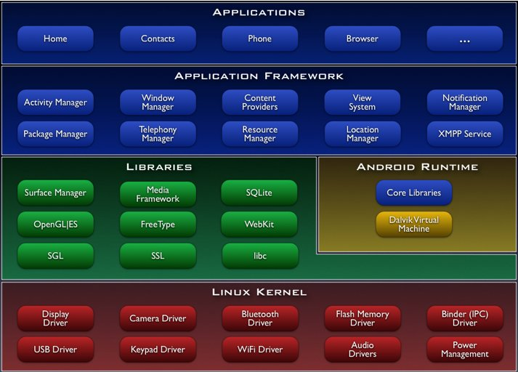
图1-1 Android 操作系统的体系结构
从上图我们可以看出，Android操作系统的体系结构可分为4层，由上到下依次是应用程序、应用程序框架、核心类库和Linux内核，其中第三层还包括Android运行时的环境。下面分别来讲解各个部分。
1. 程序应用
Android 连同一个核心应用程序包一起发布，该应用程序包包括E-mail客户端、SMS短消息程序、日历、地图、浏览器、联系人管理程序等。所有的应用程序都是用Java编写的。
2.应用程序框架
开发者完全可以访问核心应用程序所使用的API框架。该应用程序框架架构用来简化组件软件的重用，任何一个应用程序都可以发布它的功能块并且任何其他的应用程序都可以使用其所发布的功能块（不过得遵循框架的安全性限制）。该应用程序重用机制使得组件可以被用户替换。
以下所有的应用程序都由一系列的服务和系统组成，包括：
1.一个可扩展的视图（Views）可以用来创建应用程序，包括列表（lists）、网络（grids）、文本框（text boxes）、按钮（buttons），甚至是一个可嵌入的Web浏览器。
2.内容管理器（Content Providers）使得应用程序可以访问另一个应用程序的数据（如联系人数据库），或者共享它们自己的数据。
3.一个资源管理器（Resource Manager）提供非代码资源的访问，如本地字符串、图形和分层文件（layout files）。
4.一个通知管理器（Notification Manager）使得应用程序可以在状态栏中显示客户通知信息。
5.一个活动类管理器（Activity Manager）用来管理应用程序生命周期并提供常用的导航回退功能。
3.Android程序库
Android包括一个被Android系统中各种不同组件所使用的C/C++集库。该库通过Android应用程序框架为开发者提供服务。
以下是一些主要的核心库：
1.统C库：一个从BSD继承来的标准C系统函数库（libc），专门为基于Embedded Linux的设备定制。
2.媒体库：基于PacketVideo OpenCORE；该库支持录放，并且可以录制许多流行的音频视频格式，还有静态映像文件包括MPEG4、H.264、MP3、AAC、JPG、PNG。
3.Surface Manager：对显示子系统的管理，并且为多个应用程序提供2D和3D图层的无缝融合。
4.LibWebCore：一个最新的Web浏览器引擎，用来支持Android浏览器和一个可嵌入的Web视图。
5.SGL：一个内置的2D图形引擎。
6.3D libraries：基于OpenGL ES 1.0 APIs实现；该库可以使用硬件3D加速(如果可用）或者使用高度优化的3D软加速。
7.FreeType：位图（bitmap）和向量（vector）字体显示。
8.SQLite：一个对于所以应用程序可用、功能强劲的轻型关系型数据库引擎。
4. Android运行库
Android包括了一个核心库，该核心库提供了Java编程语言核心库的大多数功能。每一个Android应用程序都在它自己的进程中运行，都拥有一个独立的Dalvik虚拟机实例。Dalvik是针对同时高效地运行多个VMs实现的。Dalvik虚拟机执行.dex的Dalvik可执行文件，该格式文件针对最小内存使用做了优化。该虚拟机是基于寄存器的，所有的类都是经由Java汇编器编译，然后通过SDK中的DX工具转化成.dex格式由虚拟机执行。Dalvik虚拟机依赖于Linux的一些功能，比如线程机制和底层内存管理机制。
5.Linux内核
Android的核心系统服务依赖于Linux内核，如安全性、内存管理、进程管理、网络协议栈和驱动模型。Linux内核也同时作为硬件和软件栈之间的硬件抽象层。

1.4 Android应用的构成和工作机制
对于一个Android应用程序来说，是由Activity、IntentReceiver、Service、Content Provider四部分组成，但并不是每一个Android应用程序都必须由这四部分组成。在应用程序中使用时，需要在配置文件AndroidManifest.xml中进行配置。这个配置文件是每个Android应用程序所必需的，用于定义应用程序的组件、组件的功能以及必要条件等。Android应用的构成和工作流程如图2-2:
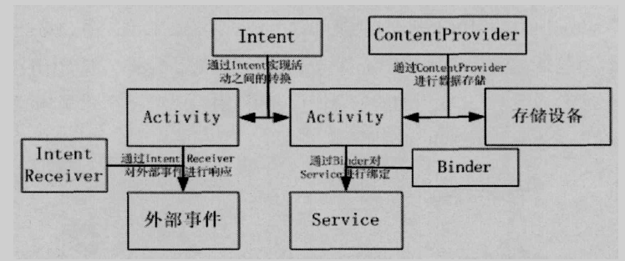
图1-2 Android的构成和工作流程

1.5手机微博介绍
手机微博是智能手机继即时通信之外是又一个吸引人的应用。手机随时随地的拍摄功能和随时随地的联网功能，是用手机的微博较之计算机更有优势。运行在手机上的微博是客户端的应用程序，中国几个著名的互联网综合服务提供商如腾讯、新浪、网易等公司都有向用户提供这一应用的下载。随着移动互联网技术的发展，风靡全球的博客也从计算机移动便携设备发展，并且在风格上趋于微型化和简易化。

1.6目标
实现手机微博的基本功能，如注册新用户，发表微博，关注好友，收藏微博，查找用户等。在手机微博客户端程序开发完成后，经过打包签名，可运行在Andriod2.1及其以上版本。

2 开发过程

2.1手机微博的功能

2.1.1手机微博功能介绍
手机微博客户端主要为用户提供一个信息发布和共享的平台，其功能与Web浏览器端系统功能差不多，其总体功能框架如图：
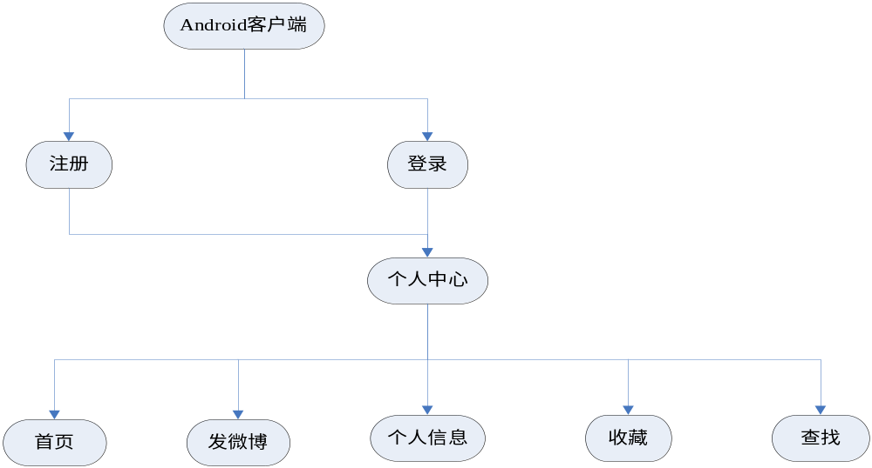
图2-1 Android客户端功能框架图
Android客户端功能框架图列出了Android客户端系统的功能模块，下面对这些模块分别进行简单介绍。
- 注册，为初次使用本系统的用户提供注册服务。该模块连接到服务器上，为用户在服务器上申请一个微博用户号，上传头像，记录登录微博密码、注册时间等信息。
- 登录，为已注册的用户使用本系统提供登录窗口。这是进入手机客户端的第一个界面，在登录窗口中提供“登录”、“注册”两个按钮，分别进入两种不同的状态。
- 个人中心，从登录(或注册)窗口进入后就是个人中心。个人中心包含微博客户端系统可以使用的功能和服务，它以选项卡的形式呈现在用户面前，默认情况下显示微博的首页。
- 首页，以列表的形式将本用户发送的微博以及本用户所关注的微博全部显示出来，并可以对列表进行分页统计，可以查看个条微博的详细信息以及对各条微博进行转发，评论和收藏。
- 发微博，用户在此窗口中可以编辑和发送微博内容，微博文字字符数在150字以内。系统可以实时统计可输入的字符个数。
- 个人信息，用户在此窗口查看注册时录入在主要信息，已经本用户已发表的博客数目，关注其他用户数及其关注谁，自己被其他用户关注数(即粉丝数)及其被谁关注等详细信息。
- 收藏，管理用户收藏的博客。在收藏窗口中，以列表的方式列出被收藏的所有博客，并可以删除收藏的博客。
- 查找，可以模糊搜索其他用户的昵称，并且可以将搜索带的用户添加为自己的好友，即关注该用户。

2.1.2开发环境和目标平台
1.开发环境
手机微博客户端是在Android平台下开发的，并且需要访问服务器和数据库。因此开发该手机客户端程序需要用到如下软件。
- Java开发工具，JDK1.7。
- Web应用服务器，Tomcat7.0。
- 数据库，服务器端数据库MySQL Sever5.1和客户端数据库MySQL WorkBench6.0。
- 集成开发环境，Eclipse IDE for Java EE Develops。
- Android SDK 及其Eclipse开发插件ADT。

2.目标平台
手机微博客户端程序开发完成后，经过打包签名，可运行在Andriod2.1及其以上版本。

2.2数据库服务器及Web端应用程序相关说明

2.2.1数据库表说明
本系统数据库名为microblog，总共包括8个部分，分别为管理员信息表，用户信息表，微博信息表，收藏信息表，发表评论信息表，回复信息表，转发信息表和关注信息表。如表1-表8所示。
字段名 | 数据类型 | 字段大小 | 是否主键 | 是否可为空 | 说 明
adm_id | int | 11 | 是 | 否 | 管理员ID号，主键，自增量。用来唯一标识一组管理员信息的编码
adm_name | varchar | 50 |  | 否 | 管理员名称
adm_password | varchar | 50 |  | 否 | 管理员密码
adm_lastLoginTime | date |  |  |  | 最近一次登录的日期
adm_lastLoginIp | varchar | 50 |  |  | 最近一次登录的IP地址
表1管理员信息表td_admin

字段名 | 数据类型 | 字段大小 | 是否主键 | 是否可为空 | 说 明
u_id | int | 11 | 是 | 否 | 用户ID号，主键，自增量。用来唯一标识一组用户信息的编码
u_name | varchar | 50 |  | 否 | 用户名
u_password | varchar | 50 |  | 否 | 密码
u_picture | varchar | 50 |  |  | 头像
u_trueName | varchar | 20 |  |  | 真实姓名
u_age | int | 11 |  |  | 年龄
u_lastLoginTime | date |  |  |  | 最近一次登录时间
u_registerTime | date |  |  |  | 注册时间
u_isActivity | bit | 1 |  |  | 用户是否有效
u_lastLobinIp | varchar | 50 |  |  | 最近一次的登录IP
表2用户信息表td_user
字段名 | 数据类型 | 字段大小 | 是否主键 | 是否可为空 | 说 明
md_id | int | 11 | 是 | 否 | 微博ID号，主键，自增量。用来唯一标识一组微博信息的编码
md_content | longtext |  |  | 否 | 微博内容
md _time | date |  |  |  | 写微博时间
md _ip | varchar | 50 |  |  | 写微博所用IP
u_id | int | 11 |  |  | 用户ID号，外键。来自tb_ser表中
表3微博信息表td_microblog

字段名 | 数据类型 | 字段大小 | 是否主键 | 是否可为空 | 说 明
cc_id | int | 11 | 是 | 否 | 收藏ID号，主键，自增量。用来唯一标识一组收藏信息的编码
cc_time | date |  |  |  | 收藏的时间
md_id | int | 11 |  |  | 微博ID号，外键。来自tb_microblog表中
u_id | int | 11 |  |  | 用户ID号，外键。来自tb_user表中
表4收藏信息表td_collection

字段名 | 数据类型 | 字段大小 | 是否主键 | 是否可为空 | 说 明
cm_id | int | 11 | 是 | 否 | 评论ID号，主键，自增量。用来唯一标识一组评论信息的编码
cm_content | longtext |  |  | 否 | 评论内容
cm _time | idate |  |  |  | 评论时间
cm_ip | varchar | 50 |  |  | 评论所用IP
mb_id | int | 11 |  |  | 微博ID号，外键。来自tb_microblog表中
u_id | int | 11 |  |  | 用户ID号，外键。来自tb_user表中
表5发表评论信息表td_comment

字段名 | 数据类型 | 字段大小 | 是否主键 | 是否可为空 | 说 明
re_id | Int | 11 | 是 | 否 | 回复ID号，主键，自增量。用来唯一标识一组回复信息的编码
re_content | longtext |  |  | 否 | 回复内容
re_time | idate |  |  |  | 回复时间
re_ip | varchar | 50 |  |  | 回复所用IP
cm_id | Int | 11 |  |  | 评论ID号，外键。来自tb_comment表中
u_id_from | Int | 11 |  |  | 发送回复用户ID号，外键。来自tb_user表
u_id_to | Int | 11 |  |  | 接收回复用户ID号，外键。来自tb_user表
表6回复信息表td_reply
字段名 | 数据类型 | 字段大小 | 是否主键 | 是否可为空 | 说 明
tm_id | int | 11 | 是 | 否 | 转发ID号，主键，自增量。用来唯一标识一组转发信息的编码
tm_content | longtext |  |  | 否 | 转发内容
tm _time | date |  |  |  | 转发时间
mb_id | int | 11 |  |  | 原微博ID号，外键。来自tb_microblog表
u_id | int | 11 |  |  | 评论ID号，外键。来自tb_user表中
表7转发信息表td_transmit

字段名 | 数据类型 | 字段大小 | 是否主键 | 是否可为空 | 说 明
fw_id | Int | 11 | 是 | 否 | 关注ID号，主键，自增量。用来唯一标识一组关注信息的编码
fw_time | Date |  |  |  | 关注时间
fans_id | Int | 11 |  |  | 粉丝（即关注我的用户）的ID号
idol_id | Int | 11 |  |  | 关注用户ID号
表8关注信息表td_follow

2.2.2 MySQL安装配置和微博系统的数据库创建
MySQL数据库环境搭建分为MySQL服务器安装、服务器配置和MySQL专用的数据库设计工具WorkBench的安装三部分。
- 安装MySQL服务器
下载并运行MySQL安装文件MySQL-essential-5.1-win32.exe，根据提示完成安装，安装过程使用典型安装。
- MySQL服务器配置步骤
在完成MySQL服务器安装之后，要根据应用的需要对其进行适当的配置。启动配置向导后，根据提示完成配置，需要注意的是服务器类型需选择网络服务器中、在设置字符集时选择UTF-8，使程序运行时能够正确的显示汉字、在MySQL的安全选项中需设置密码为root。
- 安装数据库设计工具MySQL WorkBench
安装MySQL WorkBench只需运行MySQL-WorkBench-gpl-6.0-win32.exe程序，然后按照安装向导逐步进行即可。
- 导入数据
创建数据库表的方式通常有两种。一种是通过MySQL WorkBench工具来创建并录入数据，另一种则是通过已有的SQL脚本文件进行生成。在本次设计当中，使用的是通过SQL脚本文件进行生成。在MySQL WorkBench中，利用SQL脚本创建数据库表时，其脚本文件名及其存放路径不能包括中文名。
导入过程：首先需要启动MySQL Server，在命令行状态，输入密码root。然后启动MySQL WorkBench，进入MySQL WorkBench数据库表管理窗口，打开文件mobile-blog.SQL，执行mobile-blog.SQL文件，执行完之后即可在数据库中看到新创建的数据库microblog。
在mobile-blog.SQL脚本文件中，既包括created database和create table命令创建数据库表，也包括insert命令向数据表中插入部分数据。所以在执行完mobile-blog.SQL之后，即创建了数据库表，也完成数据的导入。

2.2.3 web应用服务器的配置和部署
在本次设计中，是将开发机作为web应用服务器，在本机上安装Tomcat服务器。
- Tomcat设置
下载并解压Tomcat；在Eclipse中创建Tomcat服务器，选择file/new/other，打开new对话框，选择Server项，下一步后选择Tomcat v7.0 Server，进入指定的Tomcat安装文件夹的对话框，在Tomcat installation directory中输入Tomcat的安装文件夹；还需在Eclipse中配置Tomcat，进入Eclipse的DDMS页中选择window/show view/other，进入show view对话框，选择列表框中的Server下的Server项，进入DDMS页的Server窗口，双击Tomcat v7.0 Server at localhost [stopped]项，打开Tomcat v7.0 Server at localhost窗口，进行相关属性的设置。在此窗口主要对以下属性进行设置：在Server locations里，选择user Tomcat installation（takes control of Tomcat installation）；在Server options里，选择publish module contexts to separate XML files。最后启动Tomcat服务器。
- 数据源配置
为了使得Tomcat服务器与MySQL数据库进行连接，Tomcat中必须有MySQL的数据库驱动。需要在Tomcat安装文件夹的lib子文件夹下拷入jar包MySQL-connector-java-5.1.13-bin.jar即可。
- web应用程序部署
将MobileBlog.war复制到Tomcat安装文件夹的webapps文件夹下。War文件是java归档文件，用于封装web程序模块。

2.3手机客户端的编码实现

2.3.1用户界面设计及资源准备
首先，根据本项目的功能规划出需要的用户界面数、界面完成的功能、相互的跳转关系，对整个系统有个了解。
其次，对每一个用户界面进行初步设计：画出草图，从而得到每个界面所需要的控件、颜色、图片等资源。
最后，准备相关的文字、图片、颜色、音乐等资源。

2.3.2 应用项目的目录结构
在本系统中有4个包：在com.sample.Activity包中是项目的全部Activity的类代码定义，在com.sample.bo包中是项目中与业务有关的对象存取方法类定义，在com.sample.common包中是项目里面公共的常量和工具类定义，com.sample.connection包中是项目与网络进行通信连接的类定义。

2.3.3功能实现解析
- 各功能模块的实现类简介
- 登录模块由LoginActivity类实现，该Activity是手机微博运行后首先被启动的Activity。
- 注册模块由RegisterActivity类实现，该Activity从LoginActivity中启动。
- 个人中心模块由MainActivity类实现。该Activity从LoginActivity中启动，他继承自TabActivity类，将手机微博的各主要功能以选项卡的形式显示在屏幕上，并对选项卡进行逻辑控制。
- 手机客户端首页模块由HomepageActivity和MicroblogActivity类实现，其中，类显示若干博客的列表，并可以对列表进行分页，这些微博包括当前用户发布或转发的所有博客及当前用户所关注的用户发布或转发的所有博客。单机任一博客列表项即可打开该博客详细信息。MicroblogActivity类显示博客的详细信息，并可对该博客进行转发、评论和收藏。
- 发微博模块由NewblogActivity类实现。该Activity中用户可以写博客，本客户端允许用户写150个字符的博客内容。
- 个人信息模块由PersoninfoActivity、UserblogActivity和UsercommentsActivity类实现。其中PersoninfoActivity类显示当前用户的主要信息，包括昵称、年龄、最后的登陆时间和发表的博客数、关注的用户数和被其他用户关注即粉丝数信息。单机博客数，可进入UserblogActivity；单机关注数和粉丝数，可进入UsercommentsActivity。
- 收藏管理模块由MyfavorateActivity类实现。该Activity以列表的方式显示被当前用户所关注的所有用户列表，当长按某关注项时，会出现删除此关注项的对话框。
- 查找模块由SearchActivity类实现。在该Activity的编辑框内输入要查找的用户名或用户名的前几个字符，单击“查找”图标，即可在网络服务器中查找到所有以输入字符开头的用户名。当在某条用户上长按时，会出现关注该用户的对话框。
- 功能模块与服务器的通信实现
本手机客户端程序与服务器数据库的数据通信是通过借口，采用HTTP请求获取网络服务器资源。通信接口以UTF-8进行编码，使用post请求方式，数据返回值采用普通字符串或JSON格式进行封装。
表9到表23是手机客户端各应用模块的接口协议说明。

表9 登录模块接口
接口说明 | 登 录 接 口
URL地址 | http://ip:port/MobileBlog/ClientUserAction!login.action
参数列表
参数名 | 类型 | 描述 | 值条件 | 备注
user.name | String | 用户名 | 必填 | 测试账号：user1
user.password | String | 用户密码 | 必填 | 测试密码：user
返回参数
参数名 | 类型 | 描述
result | String | 返回的字符串
返回数据格式
字段名 | 说明 |  |  |  | 备注
success_rec_no | 返回的字符串，字符串有两部分组成：“success_”和rec_no。rec_no是指该用户所在的数据库的u_id字段值 |  |  |  | 例如：一个用户的记录在tb_user表里，u_id字段值是3，则返回的值是“success_3”

表10 注册并判断是否有重复用户接口
接口说明 | 注册时，判断是否有同名的用户
URL地址 | http://ip:port/MobileBlog/ClientUserAction!isNameConflict.action
参数列表
参数名 | 类型 | 描述 | 值条件 | 备注
user.name | String | 用户名 | 必填 | 用户注册时填入的用户名
返回参数
参数名 | 类型 | 描述
result | String | 返回的字符串
返回数据格式
字段名 | 说明 |  |  |  | 备注
true | 说明系统中有同名的用户
false | 说明系统中没有同名的用户

表11 上传照片模块接口
接口说明 | 注册时，判断是否有同名的用户
URL地址 | http://ip:port/MobileBlog/ClientUserAction!upload.action
参数列表
参数名 | 类型 | 描述 | 值条件 | 备注
filename | String | 文件名 | 必填 | 文件是全路径和文件名
filebody | String | 文件的内容 | 必填 | 应该用Base64进行编码
返回参数
参数名 | 类型 | 描述
result | String | 返回的字符串
返回数据格式
字段名 | 说明 |  |  |  | 备注
success | 文件上传成功
error | 文件上传失败

表12 用户注册模块接口
接口说明 | 新用户注册的接口
URL地址 | http://ip:port/MobileBlog/ClientUserAction!redister.action
输入参数
参数名 | 类型 | 描述 |  | 值条件 |  | 备注
user.name | String | 注册的用户名 |  | 必填
user.password | String | 用户名的密码 |  | 必填
user.trueName | String | 用户名的真实姓名 |  | 必填
user.age | String | 用户名的年龄 |  | 必填
uaer.picture | String | 上传图片的名称 |  | 必填
返回参数
参数名 | 类型 | 描述
Result | JSON数据 | 见返回的参数说明。如返回数据错误，则根据错误代码构建JSON数据
返回JSON数据格式
字段名 | 说明 |  |  |  | 备注
Status | 操作状态
showNote | 操作的提示信息
返回错误代码
错误代码 |  |  | 说明
-1 |  |  | 用户已存在
0 |  |  | 注册失败
返回错误码JSON格式举例
{“status”: “-1”, “showNote”: “用户已经存在”}
{“status”: “0”, “showNote”: “注册失败”}

表13 获取微博列表模块接口
接口说明 | 获取微博列表接口
接口地址 | http://ip:port/MobileBlog/ClientUserAction!getMicroBlogInfo.action
输入参数
参数名 | 类型 | 描述 | 值条件 | 备注
pageNow | String | 当前列表页码 | 必填 | 用来做翻页操作，记录当前页码
userId | String | 用户id | 必填 | 表示获取的是该用户的微博
返回参数
参数名 | 类型 | 描述
JSON数据 | JSON数据 | 见返回的参数说明。如返回数据错误，则根据错误代码构建JSON数据
返回JSON数据格式
字段名 | 说明 |  |  |  | 备注
pageCount | 记录分页后的总页数
results | 返回的博客列表 |  |  |  | 参加下面“result说明”部分
result说明
字段名 | 说明 |  |  |  | 备注
content | 博客内容 |  |  |  | 字符串类型
microBlog | 博客的ID |  |  |  | 整数
time | 博客发表的日期 |  |  |  | 年-月-日格式
userId | 用户ID |  |  |  | 发表该博客的用户ID
userName | 用户名 |  |  |  | 发表该博客的用户名称
userPhoto | 用户头像图片的文件名 |  |  |  | 例如：用默认头像，该值为“user_headphoto.png”
返回错误码JSON格式举例
{“pageCount”:“178”,“result”:[{“content”:“jhgg”,“microBlog”:1205,“time”:“2012-07-13”, “userID”:67,“userName”:“as”,“userPhoto”:“user_Photo.png”},{“content”:“jjhgcv”,“microBlog”:1206, “time”: “2012-07-13”, “userId”:67, “userName”: “as”, “userPhoto”: “user_headphoto.png”}

表14 转发微博模块接口
接口说明 | 转发微博接口
接口地址 | http://ip:port/MobileBlog/ClientUserAction! microBlogTransmit.action
输入参数
参数名 |  | 类型 |  |  | 描述 |  | 值条件 | 备注
transmit.  microBlog.id |  | String |  |  | 被转发微博ID |  | 必填
transmit.user.id |  | String |  |  | 被转发微博用户ID |  | 必填
transmit.content |  | String |  |  | 被转发微博用的内容 |  | 必填
返回参数
参数名 | 类型 |  |  | 描述
result | String |  |  | 见返回的参数说明。
返回数据格式
字段名 | 说明 |  | 字段类型 |  |  | 备注
success | 转发成功 |  | String
表15 发表微博评论模块接口
接口说明 |  | 发表微博评论接口
接口地址 |  | http://ip:port/MobileBlog/ClientUserAction! microBlogComment.action
输入参数
参数名 |  | 类型 |  |  | 描述 |  | 值条件 | 备注
comment.  microBlog.id |  | String |  |  | 被评论微博ID |  | 必填
transmit.user.id |  | String |  |  | 被评论微博用户ID |  | 必填
transmit.content |  | String |  |  | 被评论微博用的内容 |  | 必填
返回参数
参数名 | 类型 |  |  | 描述
result | String |  |  | 见返回的参数说明。
返回数据格式
字段名 | 说明 |  | 字段类型 |  |  | 备注
success | 评论成功 |  | String

表16 收藏微博模块接口
接口说明 |  | 收藏微博模块接口
接口地址 |  | http://ip:port/MobileBlog/ClientUserAction! microBlogCollection.action
输入参数
参数名 |  | 类型 |  | 描述 |  |  | 值条件 | 备注
collection.  microBlog.id |  | String |  | 被收藏微博ID |  |  | 必填
collection.user.id |  | String |  | 被收藏微博用户ID |  |  | 必填
返回参数
参数名 |  | 类型 |  |  | 描述
result |  | String |  |  | 见返回的参数说明。
返回数据格式
字段名 | 说明 |  | 字段类型 |  |  | 备注
success | 收藏成功 |  | String
表17 显示用户资料模块接口
接口说明 | 从服务器端获取某个用户的资料
接口地址 | http://ip:port/MobileBlog/ClientUserAction!getUserInfo.action
输入参数
参数名 | 类型 |  | 描述 |  | 值条件 | 备注
user.ID | String |  | 用户ID |  | 必填
返回参数
参数名 | 类型 |  | 描述
result | String |  | 见返回的参数说明。
Result包含的数据说明
字段名 |  | 说明 |  | 备注
fansCount |  | 粉丝数 |  | 整型
idolCount |  | 收听人数 |  | 整型
lastLoginTime |  | 上次登录日期 |  | 字符串:YYY-MM-DD
mbCount |  | 以发表微博数 |  | 整型
userAge |  | 用户年龄 |  | 整型
userId |  | 用户编号 |  | 整型
userName |  | 用户姓名 |  | 字符串
userPicture |  | 用户头像的URL |  | 字符串
返回JSON数据格式说明
{“results”:[{“fansCount”:7,“idoCount”:13,“lastLoginTime”: “2012-08-10”,“mbCount”:9,“userAge”: “28”,“userId”:1,“userName”: “user1”,“userPicture”: “20110418221357.jpg”}]}

表18 发表新微博模块接口
接口说明 | 发表新微博接口
接口地址 | http://ip:port/MobileBlog/ClientUserAction!saveMicroBlog.action
输入参数
参数名 | 类型 | 描述 |  | 值条件 | 备注
microBlog.content | String | 微博内容 |  | 必填
user.Id | String | 发表微博的用户ID |  | 必填
返回参数
参数名 | 类型 | 描述
result | String | 见返回的参数说明。
返回数据格式
字段名 | 说明 | 字段类型 | 备注
success | 发表微博成功 | String

表19 关注微博模块接口
接口说明 | 关注新微接口
接口地址 | http://ip:port/MobileBlog/ClientUserAction!saveUserIdol.action
输入参数
参数名 | 类型 | 描述 | 值条件 | 备注
follow.idol.id | String | 被关注用户ID | 必填
follow.fans.id | String | 关注者用户ID | 必填
返回参数
参数名 | 类型 | 描述
result | String | 见返回的参数说明。
返回数据格式
字段名 | 说明 | 备注
success | 关注成功 | String

表20 搜索用户模块接口
接口说明 | 搜索用户接口
接口地址 | http://ip:port/MobileBlog/ClientUserAction!getMicroBlogInfo.action
输入参数
参数名 | 类型 | 描述 | 值条件 |  | 备注
pageNow | String | 当前列表页码 | 必填 |  | 用来做翻页操作，记录当前页码
search | String | 用于搜索的关键字 | 必填
返回参数
参数名 | 类型 | 描述
JSON数据 | JSON数据 | 见返回的参数说明。如返回数据错误，则根据错误代码构建JSON数据
返回数据格式
字段名 | 说明 |  |  | 备注
pageCount | 返回记录的分页数目
results | 返回符合条件的用户信息列表 |  |  | 详见下面results列表数据说明
results说明
字段名 | 说明 |  |  | 备注
fansCount | 听众数量 |  |  | 整数
idolCount | 收听的用户数 |  |  | 整数
lastLoginTime | 最后一次登录的日期 |  |  | 年-月-日格式
mbCount | 发表博客的数量 |  |  | 整数
userAge | 用户年龄 |  |  | 整数
userId | 用户ID
userName | 用户名称
userPicture | 用户的头像文件名 |  |  | 例如:用默认头像，该值为“user_headphoto.png”
返回JSON数据格式说明
{“pageCount”:“5”,“results”:[{“fansCount”:4,“idoCount”:,6,“lastLoginTime”:“2011-05-28”,
“mbCount”:13,“userAge”:“25”,“userId”:2,“userName”:“user2”,“userPicture”:“20110418221453.jpg”}
,“fansCount”:4,“idoCount”:,7,“lastLoginTime”:“2011-03-27”,“mbCount”:33,“userAge”:“24”, ,“userId”
:3,“userName”: “user3”, “userPicture”: “20110418221357.jpg”}]}
表21 获取收藏微博列表模块接口
接口说明 | 获取收藏微博列表接口
接口地址 | http://ip:port/MobileBlog/ClientUserAction!getCollectionInfo.action
输入参数
参数名 | 类型 | 描述 | 值条件 |  | 备注
pageNow | String | 当前列表页码 | 必填 |  | 用来做翻页操作，记录当前页码
userId | String | 用户id | 必填 |  | 表示获取的是该用户的微博收藏
返回参数
参数名 | 类型 | 描述
JSON数据 | JSON数据 | 见返回的参数说明。如返回数据错误，则根据错误代码构建JSON数据
返回数据格式
字段名 | 说明 |  |  | 备注
pageCount | 记录的分页后的总页数
results | 返回的博客列表 |  |  | 参加下面 “results说明”部分
results说明
字段名 | 说明 |  |  | 备注
content | 博客内容 |  |  | 字符串类型
microBlogId | 博客的ID |  |  | 整数
time | 博客发表的日期 |  |  | 年-月-日格式
userId | 用户ID |  |  | 发表该微博的用户ID
userName | 用户名 |  |  | 发表该微博的用户名称
userPhoto | 用户的头像图片的文件名 |  |  | 例如:用默认头像，该值为“user_headphoto.png”
返回JSON数据格式举例
{“pageCount”: “178”,“results”:[{“Count”:“jhgg”,“microBlog”: “2012-07-13”,“userId”:67, “userName”:“as”,“userPhoto”:“user_headphoto.png”},{“Count”:“jjhgcv”,“microBlog”:1206,“time” : “2012-07-13”,“userId”:67,“userName”:“as”,“userPhoto”: “user_headphoto.png”}]}
表22 取消关注微博模块接口
接口说明 | 关注新微薄接口
接口地址 | http://ip:port/MobileBlog/ClientUserAction!deleteUserIdol.action
输入参数
参数名 | 类型 | 描述 |  | 值条件 | 备注
follow.idol.id | String | 被关注用户ID |  | 必填
follow.fans.id | String | 关注者用户ID |  | 必填
返回参数
参数名 | 类型 | 描述
result | String | 见返回的参数说明。
返回数据格式
字段名 | 说明 | 字段类型 | 备注
success | 取消关注成功 | String

表23 删除收藏模块接口
接口说明 |  | 删除收藏接口
接口地址 |  | http://ip:port/MobileBlog/ClientUserAction!deleteCollection.action
输入参数
参数名 |  |  |  | 类型 |  | 描述 |  | 值条件 | 备注
collection.microBlog.id |  |  |  | String |  | 被收藏的微博ID |  | 必填
collection.user.id |  |  |  | String |  | 收藏者用户ID |  | 必填
返回参数
参数名 |  |  | 类型 |  |  |  | 描述
result |  |  | String |  |  |  | 见返回的参数说明。
返回数据格式
字段名 | 说明 |  |  |  | 字段类型 |  |  | 备注
success | 删除收藏成功 |  |  |  | String

2.3.4关键代码解析
- 客户端数据通信代码
package com.sample.connection;
import java.io.BufferedReader;
import java.io.IOException;
import java.io.InputStream;
import java.io.InputStreamReader;
import java.io.UnsupportedEncodingException;
import java.util.List;
import org.apache.http.HttpEntity;
import org.apache.http.HttpResponse;
import org.apache.http.HttpStatus;
import org.apache.http.NameValuePair;
import org.apache.http.client.HttpClient;
import org.apache.http.client.entity.UrlEncodedFormEntity;
import org.apache.http.client.methods.HttpPost;
import org.apache.http.impl.client.DefaultHttpClient
import android.util.Log;
import com.sample.common.Constants;
public class HttpCommunication {
private static HttpClient httpClient = null;
public static HttpClient getHttpClient() {
if (httpClient == null) {
httpClient = new DefaultHttpClient();
}
return httpClient;
}
public static String sendPostHttpRequest(String url,
List<NameValuePair> params) {
// 设置HttpPost连接对象(HttpPost 即为 HttpRequest)
HttpPost httpPost = new HttpPost(Constants.ServerADDRESS + url); try {
// 设置字符集为UTF-8
HttpEntity httpEntity = new UrlEncodedFormEntity(params, "UTF-8"); //使用HttpPost类的setEntity方法设置请求参数
httpPost.setEntity(httpEntity);
// 使用DefaultHttpClient 为 HttpClient
HttpClient httpClient = getHttpClient();
// 取得HttpResponse 对象
HttpResponse httpResponse= httpClient.execute(httpPost);
// HttpStatus.SC_OK 表示连接成功
if (httpResponse.getStatusLine().getStatusCode()== HttpStatus.SC_OK) {
// 取得返回的字符串
String result = "";
if (httpResponse.getEntity() != null) {
InputStream is= httpResponse.getEntity().getContent();
result = convertStreamToString(is);
//将输入流转换为字符串
return result.trim();
}
} else {
System.out.println("fail the request");
}
} catch (Exception e) {
// TODO: handle exception
e.printStackTrace();
}
return null;
}
public static String convertStreamToString(InputStream ism) {
BufferedReader reader = null;
try {
reader = new BufferedReader(new InputStreamReader(ism, "UTF-8"),// 防止模拟器上的乱码
512 * 1024);
} catch (UnsupportedEncodingException e1) {
e1.printStackTrace();
}
StringBuilder sb = new StringBuilder();//StringBuilder一个可变的字符序列
String line = null;
try {
while ((line = reader.readLine()) != null) {
sb.append(line + "\n");
}
} catch (IOException e) {
Log.e("DataProvierconvertStreamToString", e.getLocalizedMessage(),e);
} finally {
try { ism.close();
} catch (IOException e) {
e.printStackTrace();
}
}
return sb.toString();
}
}
- 在HomepageActivity、MyfavorateActivity、SearchActivity、UserblogActivity等多个类中定义了方法shareJSON（）。该方法主要用于实现把包含JSON数据结构的字符串解析出来，保存成序列化对象。方法如下：
private void shareJSON() {
String url = "/ClientMicroBlogAction!getMicroBlogInfo.action";
List<NameValuePair> params = new ArrayList<NameValuePair>();
// 表单参数
params.add(new BasicNameValuePair("pageNow", pageNow + ""));
params.add(new BasicNameValuePair("userId",LocalStorage.getString(
HomepageActivity.this, "userId")));
Log.i(TAG,"getUserId : "
+ LocalStorage.getString(HomepageActivity.this,"userId"));
// 返回Json字符串，并解析。
json = HttpCommunication.sendPostHttpRequest(url, params);
try {
// 获取根节点
JSONObject root = new JSONObject(json.toString());
pageCount = root.getInt("pageCount");
Log.i(TAG, "pageCount >>>>> " + pageCount);
JSONArray items = root.getJSONArray("results");
for (int i = 0; i < items.length(); i++) {
MicroBlogHP share = new MicroBlogHP();
share.setMicroblogId(Integer.parseInt(items.getJSONObject(i)
.getString("microBlogId")));
share.setUserId(Integer.parseInt(items.getJSONObject(i)
.getString("userId")));
share.setUserName(items.getJSONObject(i).getString("userName"));
share.setUserPicture(Constants.ServerADDRESS + "/headPhoto/" + items.getJSONObject(i).getString("userPhoto"));
share.setContent(items.getJSONObject(i).getString("content"));
share.setTime(items.getJSONObject(i).getString("time"));
list.add(share);
}
} catch (JSONException e) {
e.printStackTrace();
}
}
- 获取头像
用户注册时RegisterActivity活动中可以获取头像，方法有两种：一是调用android自带的拍照程序拍照获取，使用android自带的拍照应用时使用的intent参数是mediastore.ACTION_IMAGE_CAPTURE;二是从sd卡里获取。代码如下：protected void doTakePhoto() {
try {
// Launch camera to take photo for selected contact
PHOTO_DIR.mkdirs();// 创建照片的存储目录
mCurrentPhotoFile = new File(PHOTO_DIR, getPhotoFileName());// 给新照的照片文件命名
final Intent intent = getTakePickIntent(mCurrentPhotoFile);
startActivityForResult(intent, CAMERA_WITH_DATA);
} catch (ActivityNotFoundException e) {
Toast.makeText(this, R.string.photoPickerNotFoundText,
Toast.LENGTH_LONG).show();
}
}
public static Intent getTakePickIntent(File f) {
Intent intent = new Intent(MediaStore.ACTION_IMAGE_CAPTURE, null);
intent.putExtra(MediaStore.EXTRA_OUTPUT, Uri.fromFile(f));
return intent;
}
/* 用当前时间给取得的图片命名*/
private String getPhotoFileName() {
Date date = new Date(System.currentTimeMillis());
SimpleDateFormat dateFormat = new SimpleDateFormat("yyyyMMddhhmmss");
return dateFormat.format(date) + ".png";
}
// 请求Gallery程序
protected void doPickPhotoFromGallery() {
try {
// Launch picker to choose photo for selected contact
final Intent intent = getPhotoPickIntent();
startActivityForResult(intent, PHOTO_PICKED_WITH_DATA);
} catch (ActivityNotFoundException e) {
Toast.makeText(this, R.string.photoPickerNotFoundText1,
Toast.LENGTH_LONG).show();
}
}
// 封装请求Gallery的intent
public static Intent getPhotoPickIntent() {
Intent intent = new Intent(Intent.ACTION_GET_CONTENT, null);
intent.setType("image/*");
intent.putExtra("crop", "true");
intent.putExtra("aspectX", 1);
intent.putExtra("aspectY", 1);
intent.putExtra("outputX", 80);
intent.putExtra("outputY", 80);
intent.putExtra("return-data", true);
return intent;
}
// 因为调用了Camera和Gallery所以要判断他们各自的返回情况,它们启动时是使用startActivityForResult()方法
protected void onActivityResult(int requestCode, int resultCode, Intent data) {
if (resultCode != RESULT_OK)
return;
switch (requestCode) {
case PHOTO_PICKED_WITH_DATA: {// 调用Gallery返回的
final Bitmap photo = data.getParcelableExtra("data");
// 下面就是显示照片了
System.out.println(photo);
// 缓存用户选择的图片
img = getBitmapByte(photo);
Log.v("RegisterActivity", "new photo set!");
// mEditor.setPhotoBitmap(photo);
iv_headPhoto.setImageBitmap(photo);
System.out.println("set new photo");
photoName = getPhotoFileName();
break;
}
case CAMERA_WITH_DATA: {// 照相机程序返回的,再次调用图片剪辑程序去修剪图片
doCropPhoto(mCurrentPhotoFile);
break;
}
}
}
// 将字节数组转换为bitmap
public Bitmap getBitmapFromByte(byte[] temp) {
if (temp != null) {
Bitmap bitmap = BitmapFactory.decodeByteArray(temp, 0, temp.length);
return bitmap;
} else {
return null;
}
}
// 将头像转换成byte[]以便能将图片上传到服务器
public byte[] getBitmapByte(Bitmap bitmap) {
ByteArrayOutputStream out = new ByteArrayOutputStream();
bitmap.compress(Bitmap.CompressFormat.PNG, 100, out);
return out.toByteArray();
}
protected void doCropPhoto(File f) {
try {
final Intent intent = getCropImageIntent(Uri.fromFile(f));
startActivityForResult(intent, PHOTO_PICKED_WITH_DATA);
} catch (Exception e) {
Toast.makeText(this, R.string.photoPickerNotFoundText,
Toast.LENGTH_LONG).show();
}
}
/* Constructs an intent for image cropping. 调用图片剪辑程序 */
public static Intent getCropImageIntent(Uri photoUri) {
Intent intent =new Intent("com.android.camera.action.CROP");
intent.setDataAndType(photoUri, "image/*");
intent.putExtra("crop", "true");
intent.putExtra("aspectX", 1);
intent.putExtra("aspectY", 1);
intent.putExtra("outputX", 80);
intent.putExtra("outputY", 80);
intent.putExtra("return-data", true);
return intent;
}
- 计算显示页
在HomepageActivity中显示博客数较多时，可以自动分页。代码如下：
listView.setOnScrollListener(new OnScrollListener() {
@Override
public void onScrollStateChanged(AbsListView view, int scrollState) {
// TODO Auto-generated method stub
Log.i(TAG, "onScrollStateChanged ");
}
@Override
public void onScroll(AbsListView view, int firstVisibleItem,
int visibleItemCount, int totalItemCount) {
// TODO Auto-generated method stub
Log.i(TAG, "Scroll>>>first: " + firstVisibleItem
+ ", visible: " + visibleItemCount + ", total: "
+ totalItemCount);
// 是否还有可加载页
if (pageNow < pageCount) {
// 判断是否滑动到底部
if (firstVisibleItem + visibleItemCount == totalItemCount) { pageNow += 1;
// 加载数据
shareJSON();
// 重绘listview
adapter.notifyDataSetChanged();
// 显示最新加载的最上面一条
listView.setSelection(firstVisibleItem
+ visibleItemCount - 2);
Toast.makeText(HomepageActivity.this,
"第" + pageNow + "页", Toast.LENGTH_LONG).show();
}
} else {
// 最后一页去除加载进度条
listView.removeFooterView(loadingLayout);
}
}
});
}
- 计算编辑区剩余字数
在NewblogActivity中写博客时，会有150字数限制，可以计算出剩余的输入字符个数，代码如下：
protected void onCreate(Bundle savedInstanceState) {
// TODO Auto-generated method stub
super.onCreate(savedInstanceState);
setContentView(R.layout.writemb);
et_mb_content = (EditText) findViewById(R.id.tab_wmb_Content);
tv_mb_contentSize=(TextView) findViewById(R.id.tab_wmb_contentSize);
btn_send = (Button) findViewById(R.id.tab_wmb_sendmb);
et_mb_content.addTextChangedListener(new TextWatcher() {
private CharSequence temp;
@Override
public void onTextChanged(CharSequence s, int start, int before,
int count) {
// TODO Auto-generated method stub
}
@Override
public void beforeTextChanged(CharSequence s, int start, int count,
int after) {
// TODO Auto-generated method stub
temp = s;
}
@Override
public void afterTextChanged(Editable s) {
// TODO Auto-generated method stub
int size = 150 - temp.length();
tv_mb_contentSize.setText(size + "");
}
});

2.3.5 手机客户端运行测试
开发完应用程序后需要对其进行测试运行，通常实在模拟器中进行测试，待测试通过之后在签名打包，发布到手机真机中运行。在模拟器中运行时，需要保证Tomcat服务器是开启状态，并且代码中的IP地址和本机IP地址一致。
- 运行准备
- 设置代码中的IP地址和本机IP地址一致。须保证本机IP地址和constants.java文件中ServerADDRESS常量所指的IP地址一致，与String.XML文件中ServerAddress的IP地址描述一致。
- 在Eclipse中启动Tomcat服务器。
- 启动模拟器。SDK版本最低要求为2.1, 本程序使用SDK 版本4.3。
- 运行手机微博程序
- 系统登录
可以实现已有用户登录，并且在第二次登陆时不用再次输入用户名和密码。如（图 1）
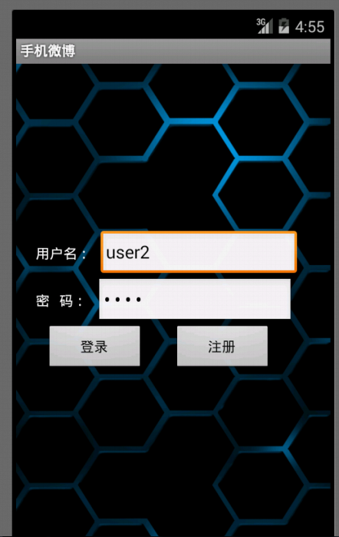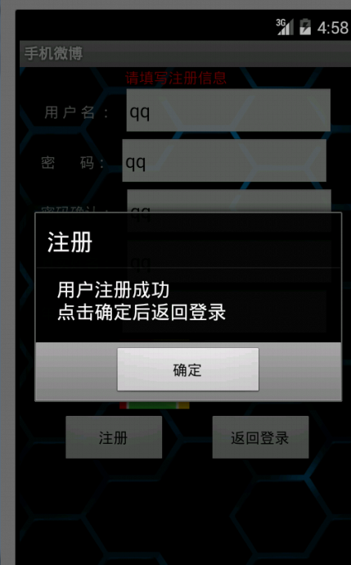
图2-2 系统登录 图2-3 注册新用户
- 注册新用户
可以实现新用户的注册，将信息写入数据库。如（图 2）
- 首页界面
首页以列表方式显示本用户所写的博客或转发的微博。如（图 3）
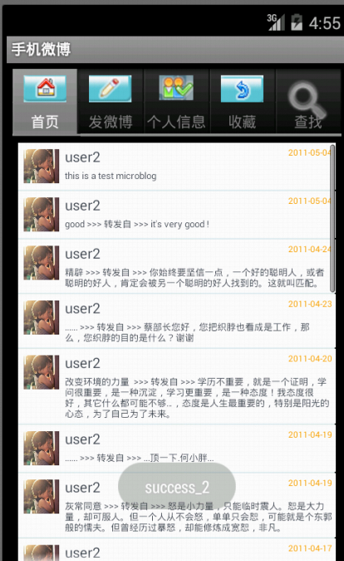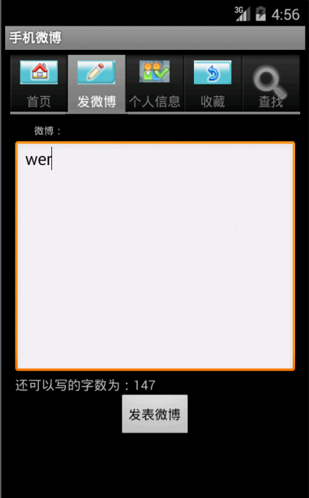
图 2-4 首页界面 图 2-5 发表博客
- 发表博客
在此界面中可以写150字符的微博内容。可以及时的提醒用户剩余的字符数。如（图 4）
（5）个人信息
个人信息页可以查看当前用户的注册信息。如（图 5）
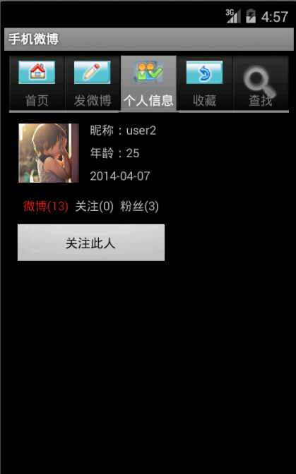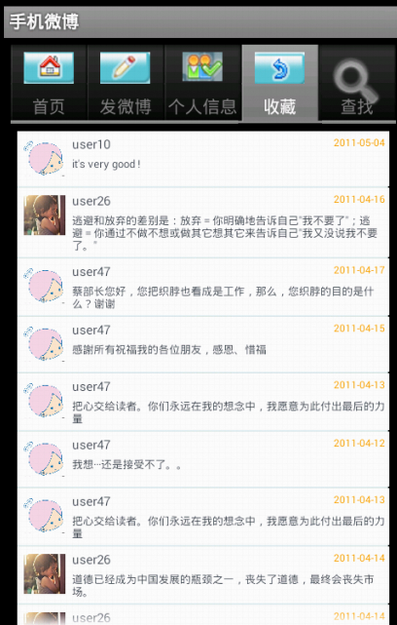
图 2-6 个人信息 图 2-7 收藏界面
- 收藏界面
进入收藏页，可以查看当前用户所收藏的用户列表。如（图 6）
- 查找用户
在编辑框内输入需要查询的用户或者关键字，可以在服务器中查询到用户。
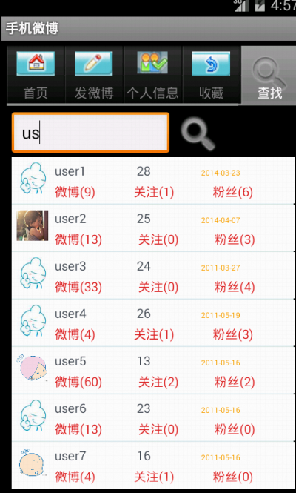
图2-8

3 问题汇总
1.安装完JDK后，运行Eclipse出现如下提示：
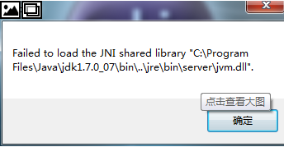
解决办法：这是JDK版本和Eclipse版本不一致导致的，即JDK为64位，Eclipse为32位，或者相反，都会提示这个问题，只需要下载对应版本就可以了。x64表示64位，x86表示32位 win64代表64位，win32代表32位。
2.在Eclipse中不能安装Tomcat服务器
在Eclipse file/new/other中找不到Server选项，这是因为不是所有的Eclipse都可以安装Tomcat，本程序中使用的是jee版。
3.安装完MySQL是提示不能“start Server”
出现这个错误通常是以前安装过MySQL服务器。解决办法是：彻底卸载掉以前的MySQL服务器，再重新安装MySQL，如需备份数据库，可先将MySQL安装目录下的data文件备份，安装好新的MySQL后在将备份文件移回来。
4.在Eclipse中模拟器不能创建
解决办法：如果在Eclipse中不能创建模拟器，可以通过命令行的方式来创建
使用android create avd 命令来创建AVD
行为："create avd":
创建一个新的Android 虚拟设备。
选项：
-t --target 新的AVD 的Target ID(必须)
-c --sdcard 指向一个共享的SD 存储卡的路径或是为新的AVD 定制的新SD 存储卡的容量大小
-p --path 新AVD 将被创建的位置路径
-n --name 新AVD 的名称(必须)
-f --force 强制创建(覆盖已存在的AVD)
-s --skin 新AVD 的皮肤
例如：android create avd --n avd1 --t 6
5.adb.exe端口占用
在运行是提示
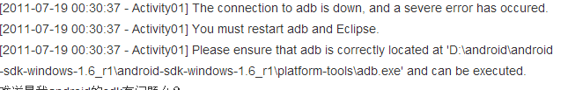
- CMD命令窗口输入：adb nodaemon Server 。然后就会提示你哪个端口被占用了。
- 输入netstat -ano | findstr "5037" 。然后会弹出提示告诉你哪些进程占用了该端口，记住非0地址的后面的数字。
（3）打开任务管理器，点击“进程“，“查看”-“选择列”，勾选PID。
（4）查找第2步中看到的数字PID，然后结束相关进程，即可。
6.程序运行时程序未响应
在程序运行后在登陆界面，单击登录后程序没有响应，猜测是MySQL数据库没有连接，在Eclipse中启动Tomcat服务器，在浏览器中输入http://localhost:8080/MobileBlog/index.jsp进入手机博客系统，也就是本地服务器目录，可以进入，但是进入管理时提示 Access denied for user 'root'@'localhost' (using password: NO)。是密码错误提示，需修改MySQL的密码。本系统的密码是“root”。
修改方法：
方法一
使用phpmyadmin，这是最简单的了，修改MySQL库的user表，
不过别忘了使用PASSWORD函数。
方法二
使用MySQLadmin，这是前面声明的一个特例。
MySQLadmin -u root -p password mypasswd
输入这个命令后，需要输入root的原密码，然后root的密码将改为mypasswd。
把命令里的root改为你的用户名，你就可以改你自己的密码了。
当然如果你的MySQLadmin连接不上MySQL Server，或者你没有办法执行MySQLadmin，
那么这种方法就是无效的。
而且MySQLadmin无法把密码清空。
下面的方法都在MySQL提示符下使用，且必须有MySQL的root权限：
方法三
MySQL> INSERT INTO MySQL.user (Host,User,Password)
VALUES(%,jeffrey,PASSWORD(iscuit));
MySQL> FLUSH PRIVILEGES
确切地说这是在增加一个用户，用户名为jeffrey，密码为biscuit。
在《MySQL中文参考手册》里有这个例子，所以我也就写出来了。
注意要使用PASSWORD函数，然后还要使用FLUSH PRIVILEGES。
方法四
和方法三一样，只是使用了REPLACE语句
MySQL> REPLACE INTO MySQL.user (Host,User,Password)
VALUES(%,jeffrey,PASSWORD(iscuit));
MySQL> FLUSH PRIVILEGES
方法五
使用SET PASSWORD语句，
MySQL> SET PASSWORD FOR jeffrey@"%" = PASSWORD(iscuit);
你也必须使用PASSWORD()函数，
但是不需要使用FLUSH PRIVILEGES。
方法六
使用GRANT ... IDENTIFIED BY语句
MySQL> GRANT USAGE ON *.* TO jeffrey@"%" IDENTIFIED BY iscuit;
这里PASSWORD()函数是不必要的，也不需要使用FLUSH PRIVILEGES。
注意： PASSWORD() [不是]以在Unix口令加密的同样方法施行口令加密。

总 结
本文主要研究了Android平台的架构以及在Android平台上如何开发手机微博客户端系统。
本文对系统开发平台Android进行了分析，介绍了Android的特征、Android的架构以及Android应用的构成，对软件的开发流程进行了分析，对Android手机客户端的关键代码（数据通信、shareJSON（）方法解析JSON数据、获取头像、计算显示页和计算编辑区剩余字）的实现进行描述，还介绍了Tomcat、Eclipse、SDK的配置和MySQL的使用以及功能模块和服务器通信的相关参数表，最后是错误总结和结论部分，总结了本文的主要研究内容和研究成果，分析了设计期间出现的问题。

致 谢

参考文献
[1]张东玲，杨宁，Android应用开发教程，清华大学出版社，2013
[2]何晨光，李洪刚，Android 编程入门经典（移动与嵌入式开发技术），清华大学出版社 ，2012
[3]靳言，姚尚朗，android开发入门与实战，人民邮电出版社，2009
[4]吴亚峰，索依娜，android核心技术与实例详解，电子工业出版社，2010

